**Análise DHCP**

Fernanda T. Piva – 12.02643-3

Vinicius Lago – 14.01293-6

Douglas – 13.02016-0

Inicialmente, com o protocolo dhcp ativado no roteador, foi feito um rastreamento utilizando o wireshark como é possível ver na figura 1. Foi possível navegar normalmente na internet, pois este protocolo foi responsável pela geração do ip dinâmico no computador.

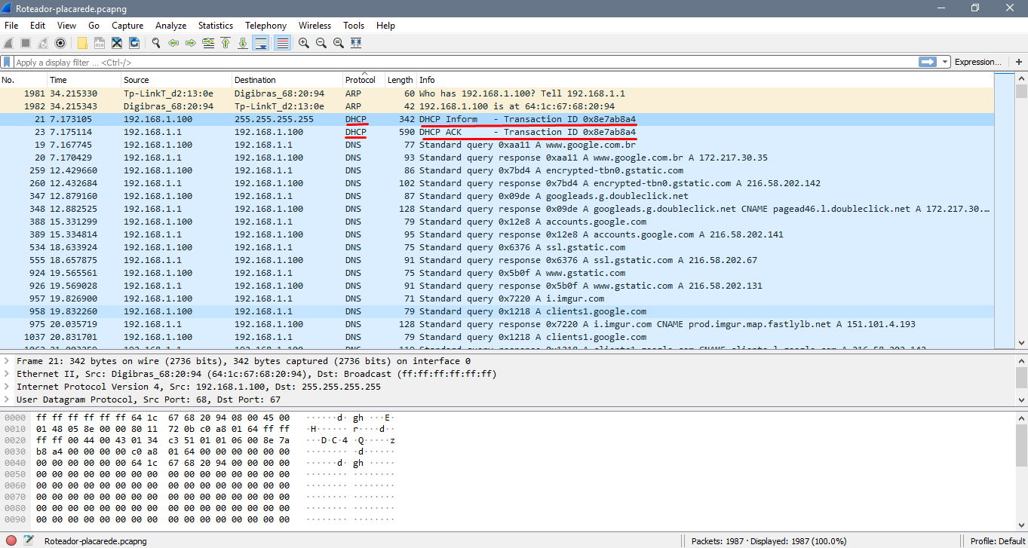

Figura - Primeira Captura

Depois disso, com o dhcp desativado não foi possível navegar, sendo preciso colocar manualmente um valor de ip(estático), gateway e dns para que fosse possível novamente acessar a internet. No wireshark não foram capturados pacotes de dhcp.